**Pantalla Login**

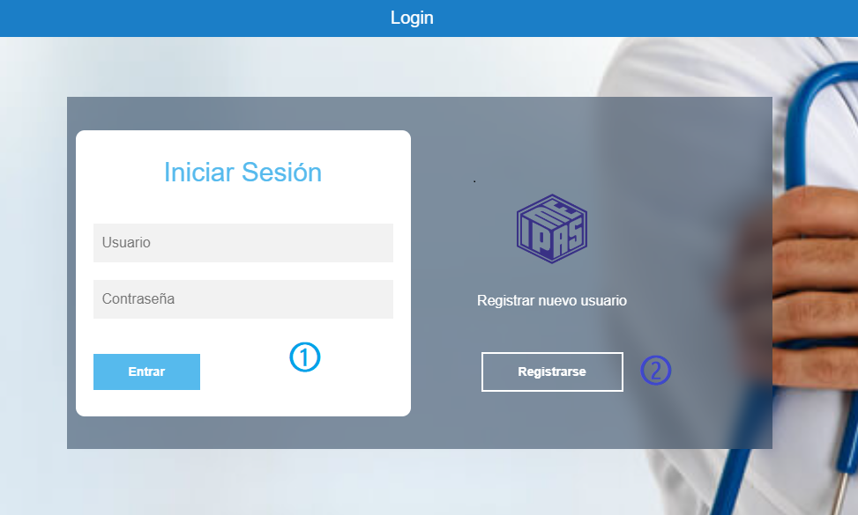

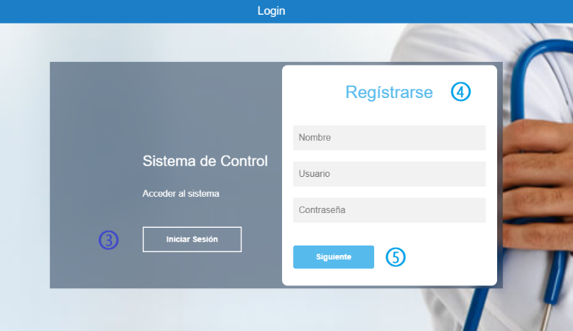

1. Formulario del Login.
2. Botón para registrar usuario.
3. Formulario de registro.
4. Siguiente parte del registro donde pedirá un usuario administrador.

**Pantalla Menú Principal**

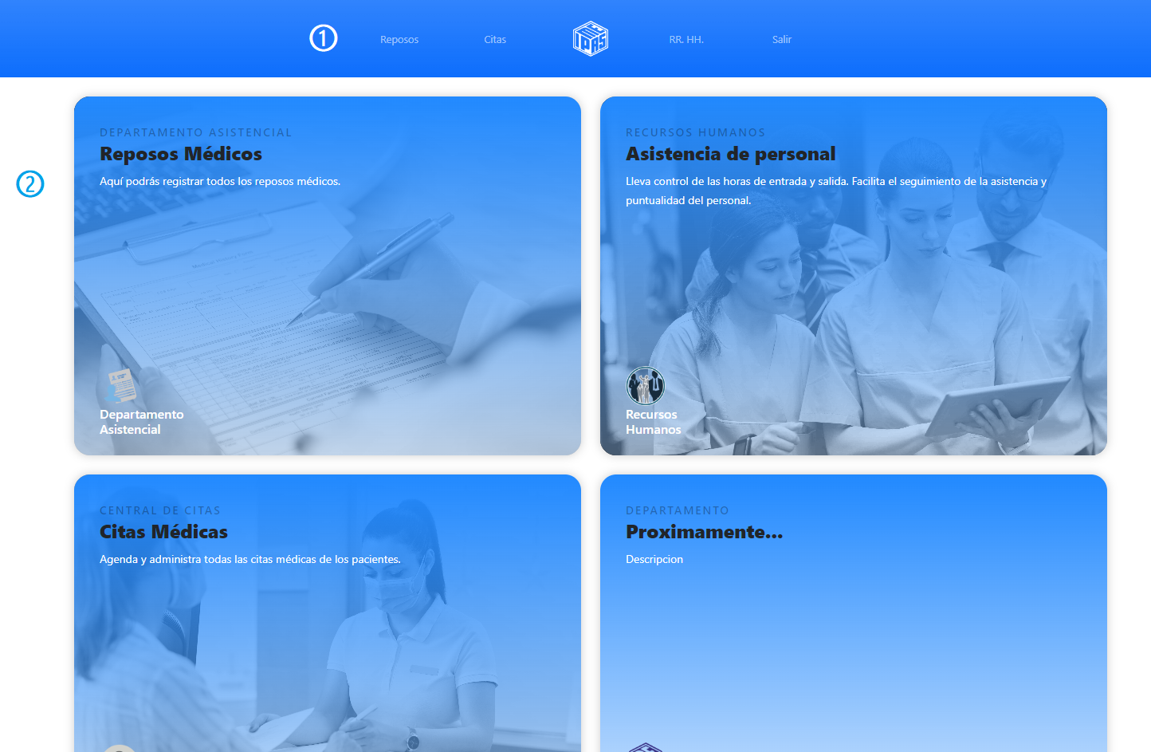

1. Barra de navegación de la página.
2. Menú donde se encuentran las diferentes partes del sistema:

* Reposos Médicos: se registran los pacientes y los reposos, genera reportes de los datos.
* Asistencia de personal: se registran los empleados y sus asistencias.
* Citas Medidas: Se revisan las citas agendadas por paciente o por médico.

**Pantalla Reposos Médicos**

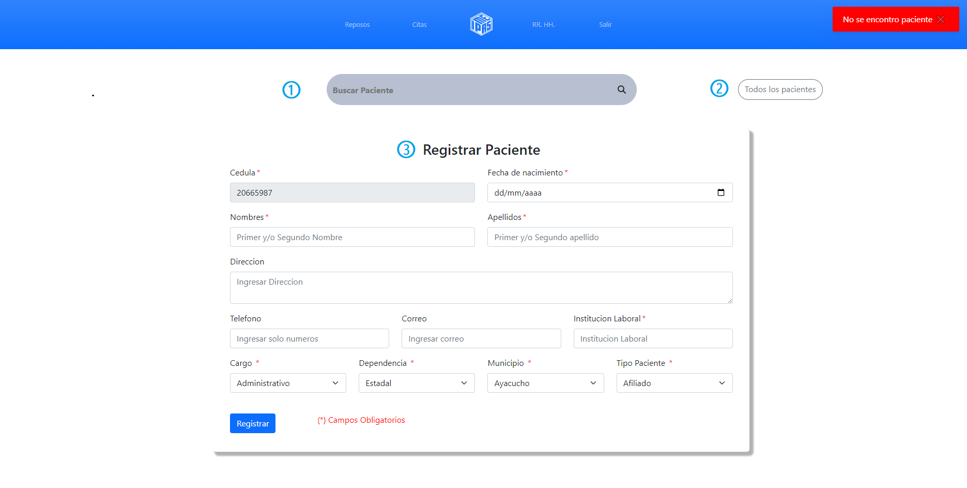

1. Búsqueda de paciente por cedula, si no encuentra paciente se abre un formulario.
2. Pasar a la pantalla donde se muestran todos los pacientes en una tabla.
3. Formulario de registro de paciente nuevo.

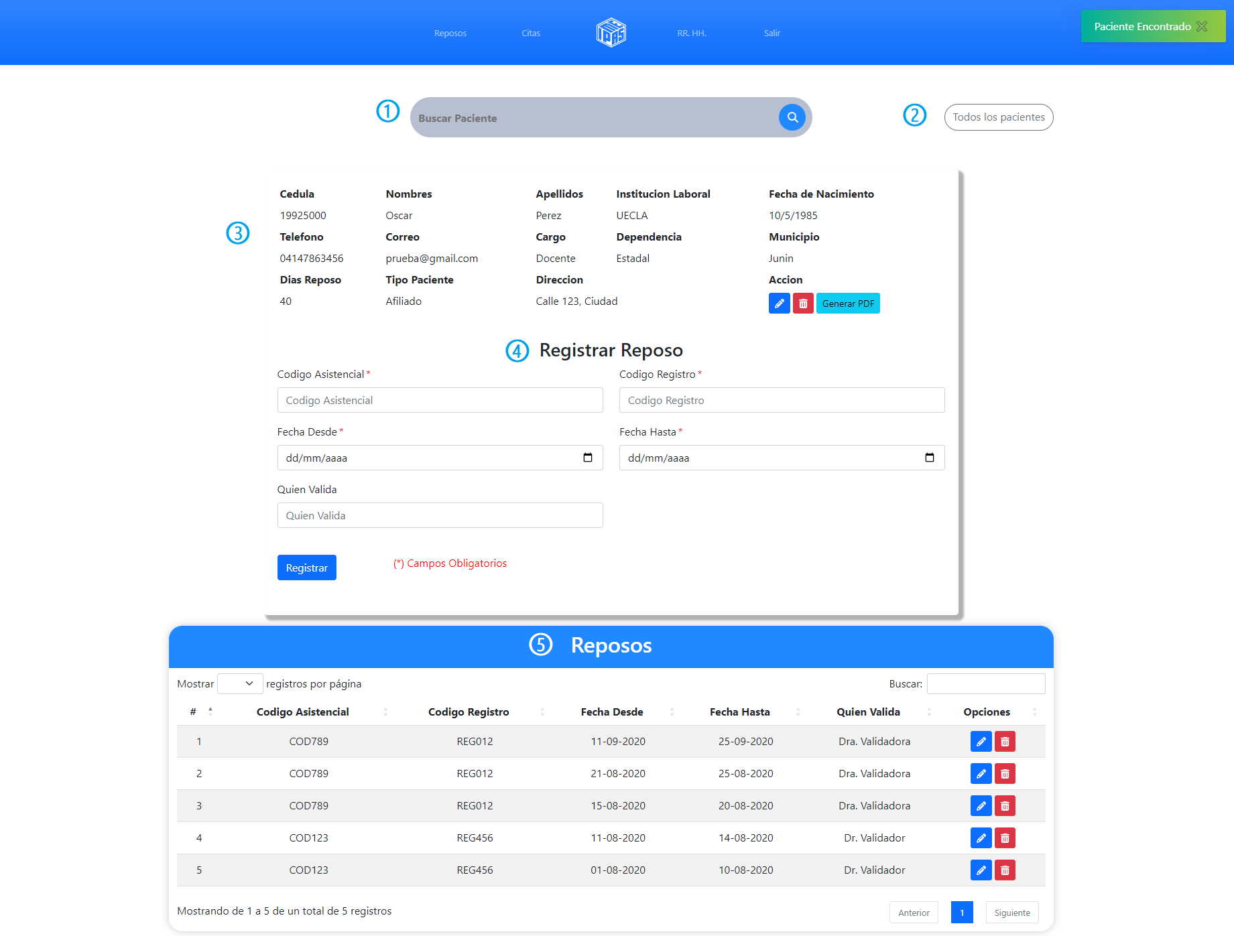

1. Búsqueda de paciente por cedula, si se encuentra muestra la información del paciente.
2. Pasar a la pantalla donde se muestran todos los pacientes en una tabla.
3. Información del paciente, con botones para editar, borrar y generar un reporte en PDF.
4. Formulario de registro de reposo.
5. Tabla con información de todos los reposos del paciente.

**Pantalla lista de pacientes**

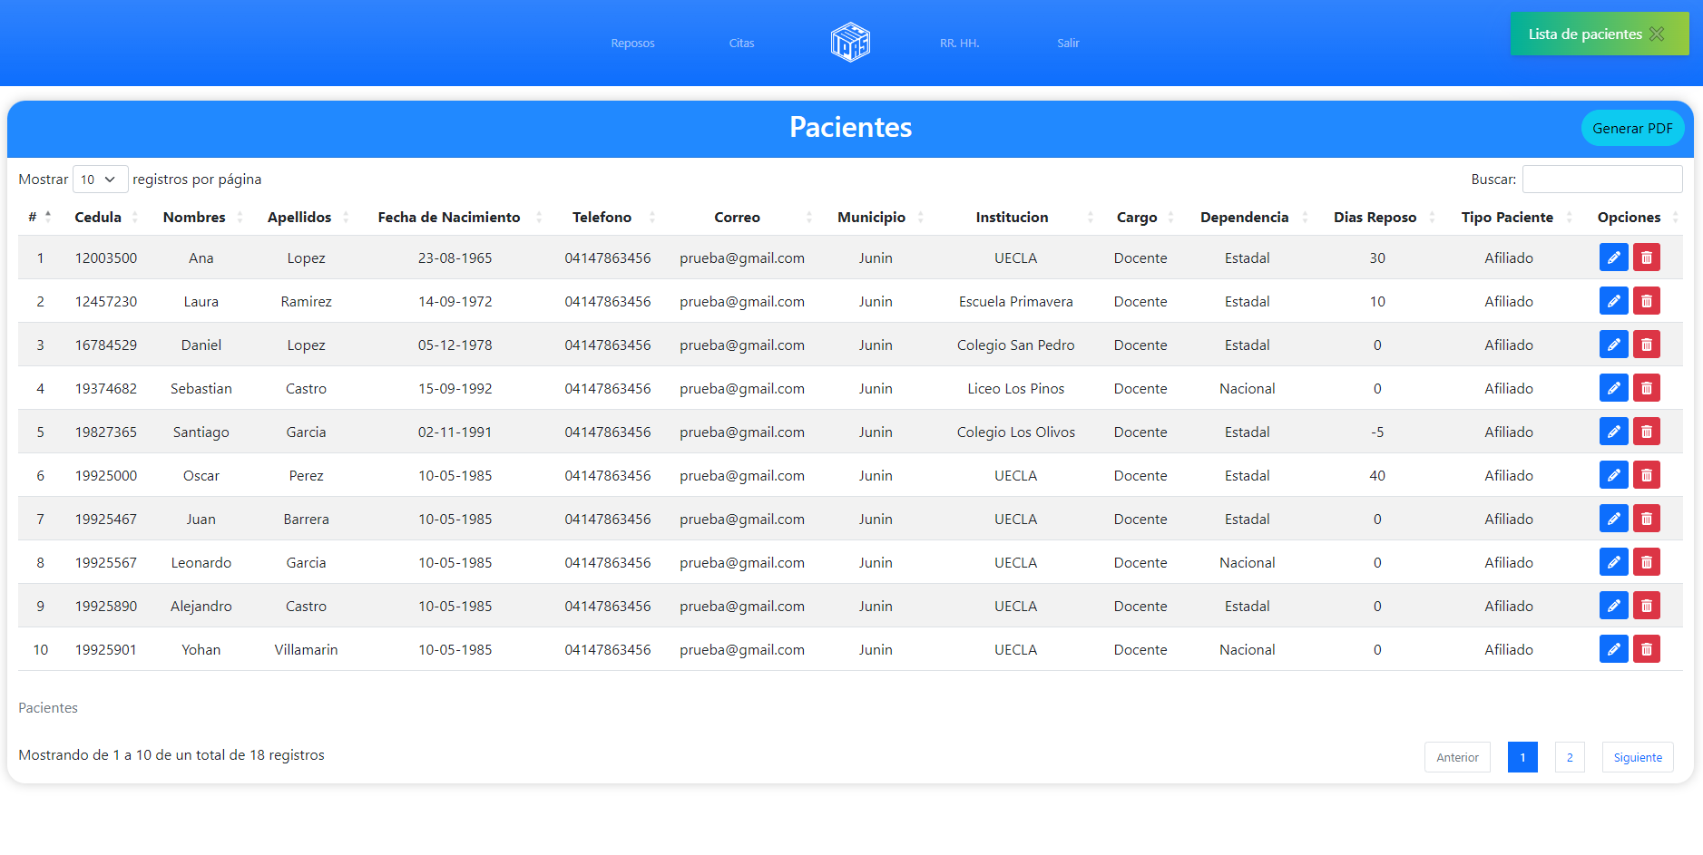

En esta pantalla podemos ver una lista con todos los pacientes, con un botón de editar y eliminar en cada registro, también se puede generar un reporte en PDF de todos los pacientes.

**Pantalla Asistencia de personal**

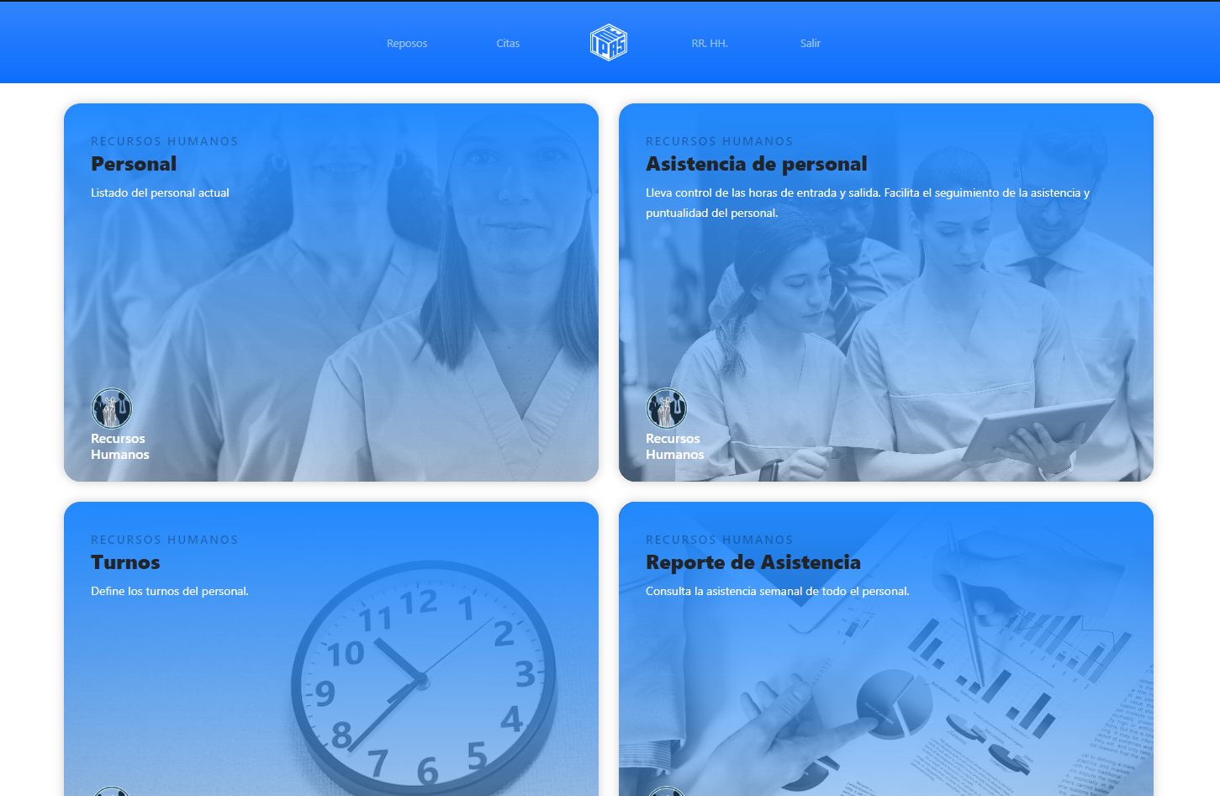

Esta pantalla es un menú de la sección de Asistencia Personal. Encontramos lo siguiente

* Personal: Se registrar y ven los empleados agrupados por especialidades.
* Asistencia de personal: se agrega la asistencia o permisos a los empleados.
* Turnos: Se registran y ven los turnos.
* Reporte de Asistencia: Se ve un reporte con las asistencias de los empleados agrupados por turnos.

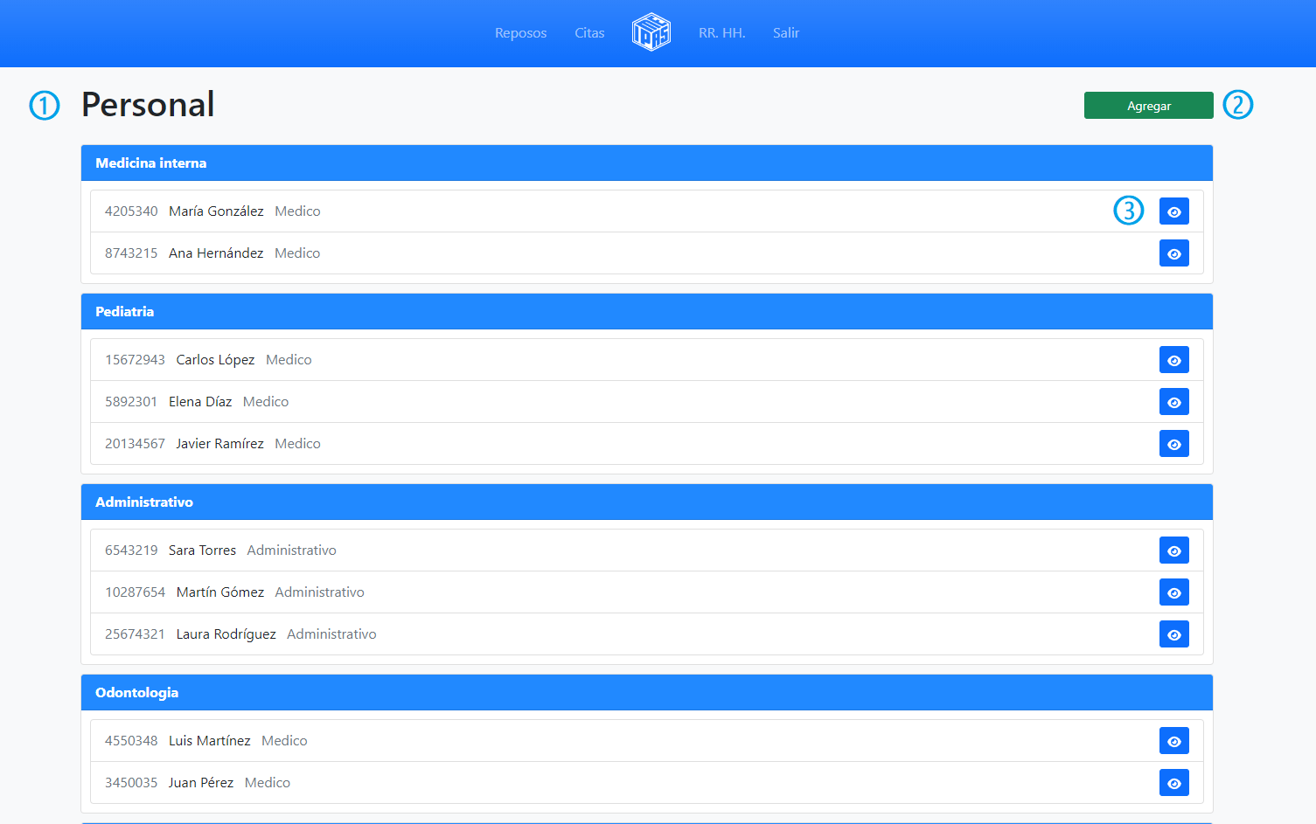**Pantalla Personal**

1. Lista de empleados agrupados por especialidad.
2. Botón para registrar un nuevo empleado.
3. 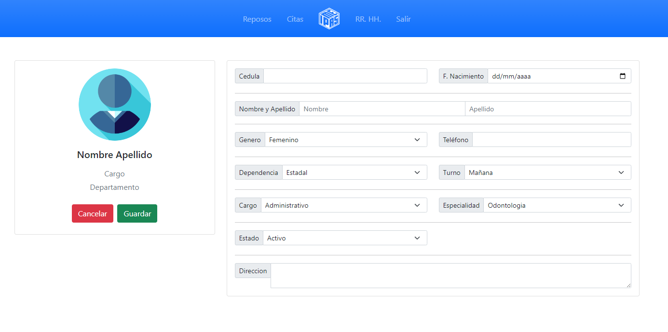Botón para ver los datos de un empleado o editarlos.

**Pantalla Asistencia de personal**

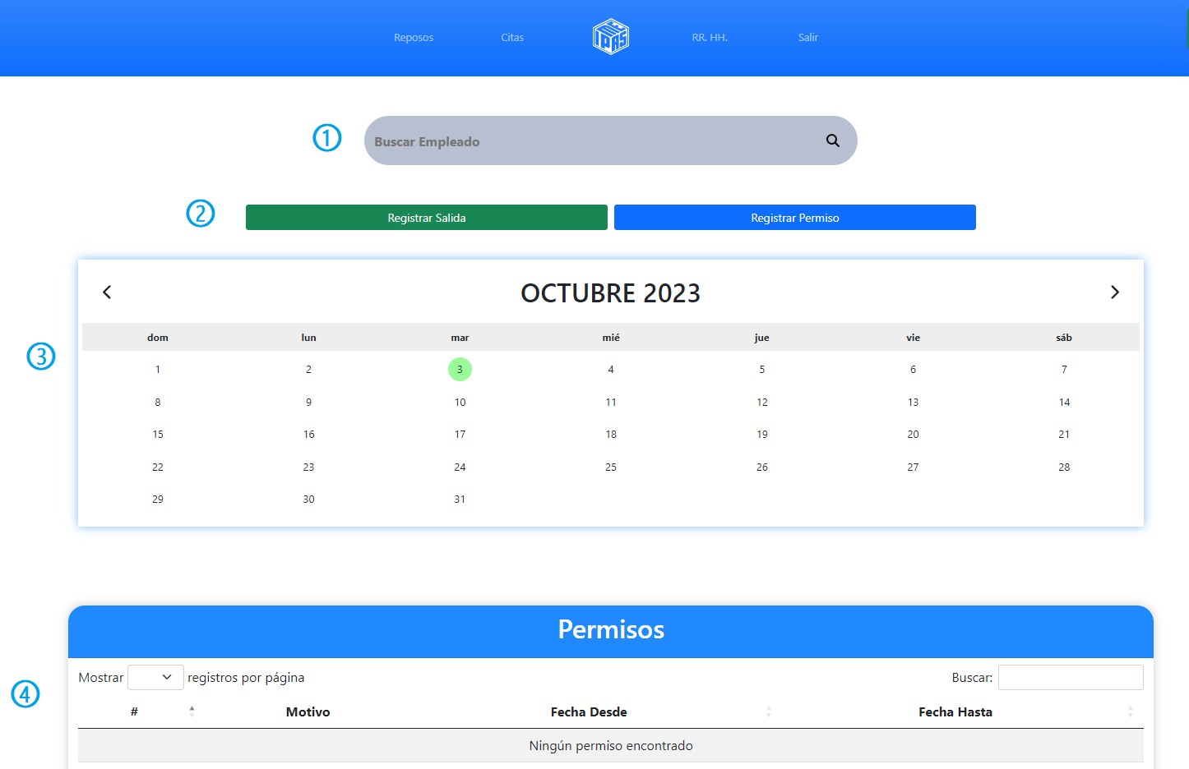

1. Búsqueda de empleado.
2. Botones para registrar la asistencia, salida y los permisos.
3. Calendario con información de las asistencias y permisos del empleado.
4. Tabla con información de los permisos del empleado.

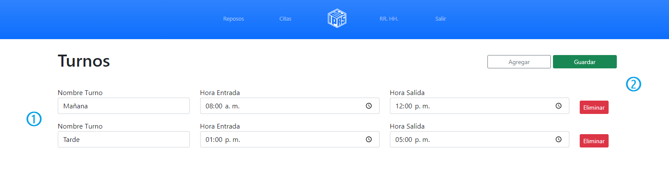**Pantalla Turnos**

1. Información de los turnos.
2. Botones para agregar, guardar y eliminar turnos.

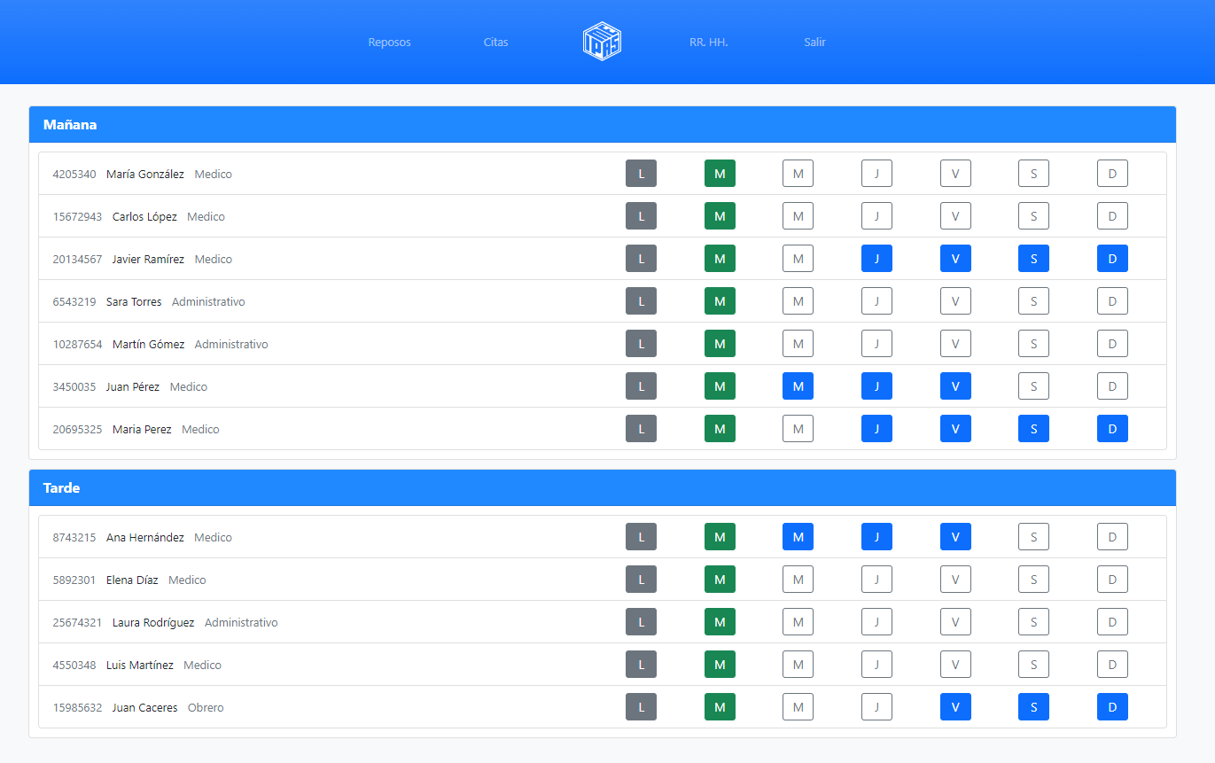**Pantalla Reporte de Asistencia**

Muestra un reporte agrupado por turnos, gris no asistió, asistió, blanco aun no a llegado ese día, azul tiene permiso.

**Pantalla Pedir Citas Medicas**

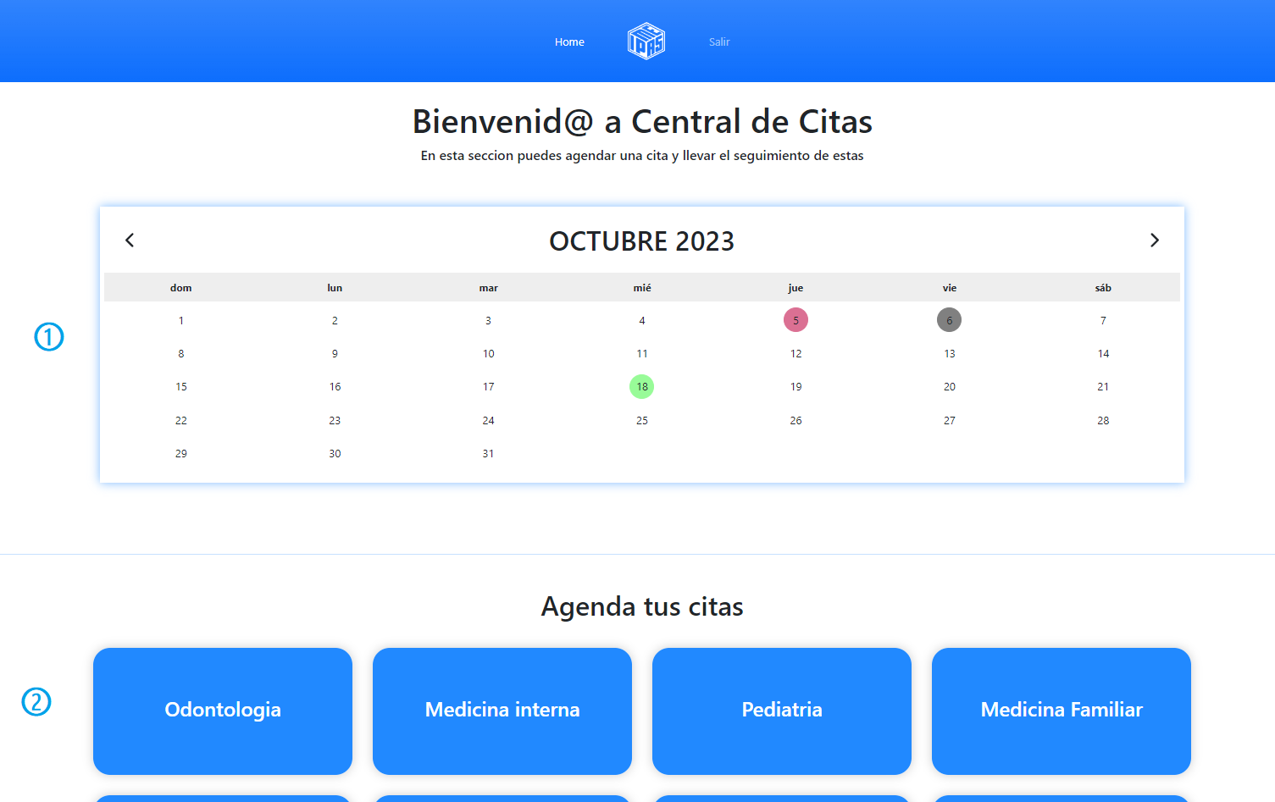

1. Calendario con información de las citas del paciente.
2. Especialidades para pedir la cita con un doctor seleccionado y una fecha.

**Pantalla Citas Medidas**

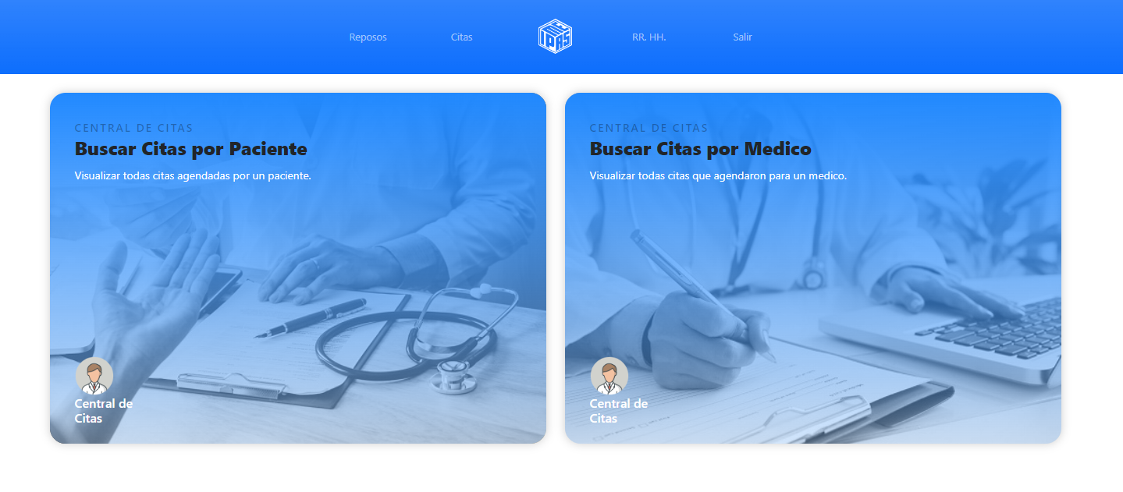

Menú de las citas médicas:

* Buscar Citas por Paciente: busca las citas agendadas de un paciente por su cedula.
* Buscar Citas Por Medico: busca las citas agendadas con un médico por su cedula.

Ambas pantallas son iguales solo que una busca por paciente y otra por médico.

**Pantalla Buscar Citas Por Paciente**

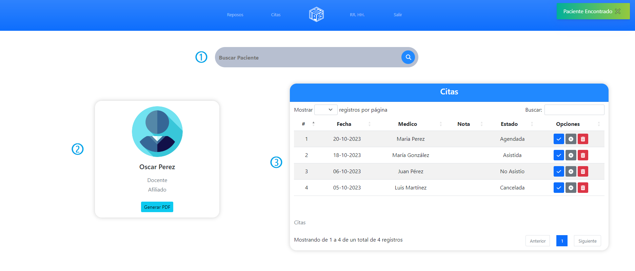

1. Buscador de paciente por cedula.
2. Información del paciente.
3. Tabla con información de las citas, con botones para marcar que asistió, no asistió o se canceló la cita.